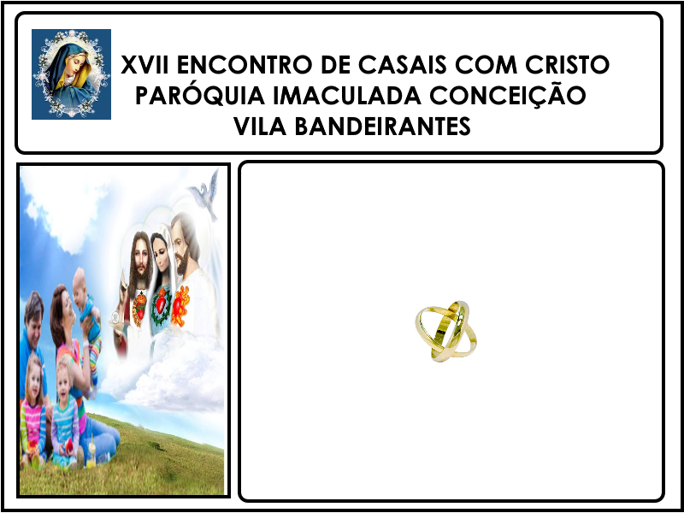  

**MARINALVA**

**REGINA**

**MARCELO**

**SIMONE**

**LENILSON**

**JOSÉ**

  

**MARINALVA**

**LENILSON**

**MARCELO**

**JOSÉ**

**REGINA**

**SIMONE**

  

**JOSÉ**

**JOSÉ**

**HILDARNA**

**OOOO**

**MARIA**

**ANTONIO**

  

**JOSÉ**

**JOSÉ**

**HILDARNA**

**HILDARNA**

**ANTONIO**

**MARIA**